SASI Compétence 2, Approche globale de la santé
Étapes d’une démarche de soins

Étape 1 : Collecte des données
Il est nécessaire d’obtenir le plus d’information possible sur la personne lorsqu’elle arrive sur un département. Pour y arriver, on complète le document suivant qui concerne tous les aspects de la personne selon les 14 besoins fondamentaux. Cette collecte de données est complétée une fois à l’arrivée du patient mais on peut y ajouter de l’information en tout temps. Ce formulaire est classé au dossier et y demeure.


RENSEIGNEMENTS GÉNÉRAUX
Admission: Date : ______________________________________ Heure : ___________________
Diagnostic médical : _________________________________________________________________
Autres conditions associées et antécédents : _____________________________________________
_________________________________________________________________________________
Personne-ressource : _______________________________________________________________
Signes vitaux: T. A.____ Pls _____ Rég. _____ Irrég. _____ Resp. ____ T⁰___ Taille ____ Poids ____
Médicaments : _____________________________________________________________________
_________________________________________________________________________________
_________________________________________________________________________________
SE MOUVOIR
Handicap(s) physique(s) : __________________________________________________________
Prothèse-orthèse: _________________________________________________________________
Besoin d’aide: Marcher : oui  non  - Se lever : oui  non   - Se tourner : oui  non 
Remarques :

RESPIRER
Dyspnée: oui  non  - Orthopnée: oui  non  - Tabagisme: oui  non  Quantité : _____
Surveillance requise : oui  non 
Remarques (O₂, tirage, cyanose, bruits respiratoires, etc.) :

MAINTENIR LA TEMPÉRATURE DU CORPS DANS LES LIMITES NORMALES
Remarques :

BOIRE ET MANGER
Diète spéciale : ___________________________________________________________________
Consommation d’alcool : oui  non  - Quantité : ________
Habitudes alimentaires spécifiques : ___________________________________________________
Prothèse dentaire supérieure : oui  non     Prothèse dentaire inférieure : oui  non  Besoin d’aide : oui  non 
Remarques :

ÉVITER LES DANGERS
Allergies : oui  non  Nature : _____________________________________________________
Douleur : oui  non  Intense  Modérée  Légère  Continue  Intermittente 
Anxieux: oui  non  - Déprimé: oui  non  - Agité: oui  non  - Ret. Mental: oui  non 
Remarques :

COMMUNIQUER AVEC SES SEMBLABLES
Conscient  Semi-conscient  Inconscient 
Orienté: Dans le temps: oui  non  Dans l'espace: oui  non  Vers les personnes: oui  non 
Confus : oui  non  - Délirant : oui  non   - Halluciné : oui  non 
Déficit auditif : - gauche: oui  non - droite: oui non Prothèse auditive: oui  non 
Déficit visuel : oui  non  Prothèse visuelle: oui  non    Muet : oui  non 
Remarques :

ÉLIMINER
Incontinence fécale: oui  non  - Constipation: oui  non  - Diarhée: oui  non  - Laxatifs oui  non 
Incontinence urinaire : oui  non  Bassine/urinal : oui  non 
Stomie : oui  non  Diaphorèse : oui  non 
Remarques :

ÉTRE PROPRE, SOIGNÉ ET PROTÉGER SES TÉGUMENTS
Plaies : oui  non  Site :___________________________ Description : _____________________
Rougeur / chaleur : oui  non  Site : ________________________ Description : _____________
Bain : seul  avec aide  complet au lit 
Remarques :

DORMIR ET SE REPOSER
Habitudes de sommeil et de repos : ______________________________________________________
Médicaments : ______________________________________________________________________
Remarques :

SE VÊTIR ET SE DÉVÊTIR
Autonome : oui  non 
Remarques :

APPRENDRE
Remarques :

S’OCCUPER EN VUE DE SE RÉALISER
Remarques :

SE RECRÉER
Remarques :

AGIR SELON SES CROYANCES ET SES VALEURS
Aumônier : oui  non  Religion ou croyance : ________________________________________
Remarques :

Renseignements donnés par le client : oui  non  Autres : ___________________________
Données recueillies par __________________________________Date : _______ Heure : _______
Signature : ________________________________________________________________________
Étape 2 : Analyse et interprétation des données
C’est le moment de repérer les problèmes possible chez la personne selon les informations reçues.
Étape 3 : Planification des interventions
Proposition d’interventions en priorisant les besoins perturbés.
Pour se faire, 2 documents seront complétés à l’aide de la collecte de données complétée plus tôt.
Document 1 : le PTI (Plan thérapeutique infirmier). Le PTI est complété par l’infirmière seulement mais doit être consulté par l’infirmière auxiliaire afin d’exécuter les directives. S’il y a des directives concernant les PAB, les infirmières ou infirmières auxiliaires doivent leur transmettre les infos. Cette feuille est conservée dans le cartable ou la première page dans le dossier médical.


DT91558
Centre de formation professionnelle
Performance Plus

PLAN THÉRAPEUTIQUE INFIRMIER
(PTI)

CONSTATS DE L’ÉVALUATION
Date | Heure | N° | Problèmes ou besoins prioritaires | Initiales | RÉSOLU/SATISFAIT |  |  |  |  |  | Professionnels/  Services concernés
 |  |  |  |  | Date |  | Heure |  | Initiales
SUIVI CLINIQUE
Date | Heure | N° | Directive infirmière |  |  | Initiales |  | CESSÉE/RÉALISÉE
 |  |  |  |  |  |  |  | Date |  | Heure |  | Initiales

Signature de l’infirmière | Initiales | Programmes/Service | Signature de l’infirmière | Initiales | Programmes/Service
Exemple tiré du document officiel de l’OIIQ, 2006

Document 2 : Le plan de soins Alias le Cardex
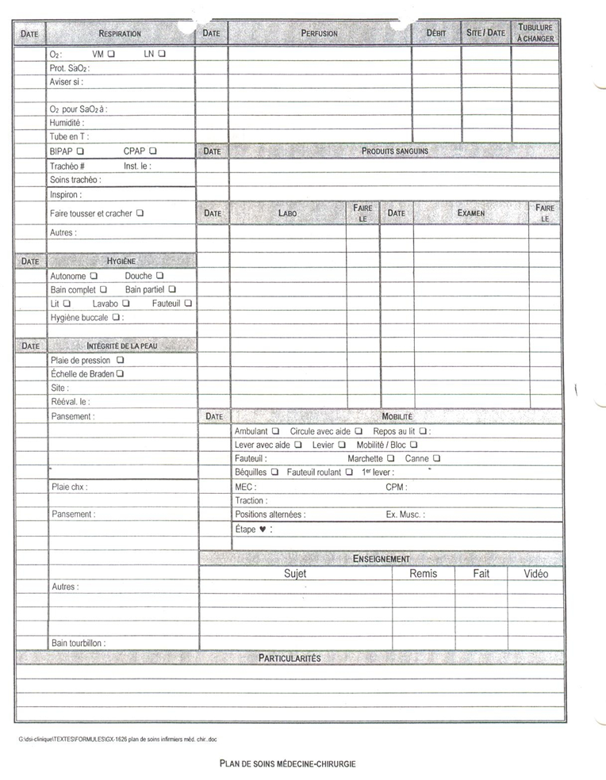
Seul document complété à la mine par l’infirmière et/ou l’infirmière auxiliaire. Cette feuille est rangée dans le Cartable et doit être mise à jour en tout temps.
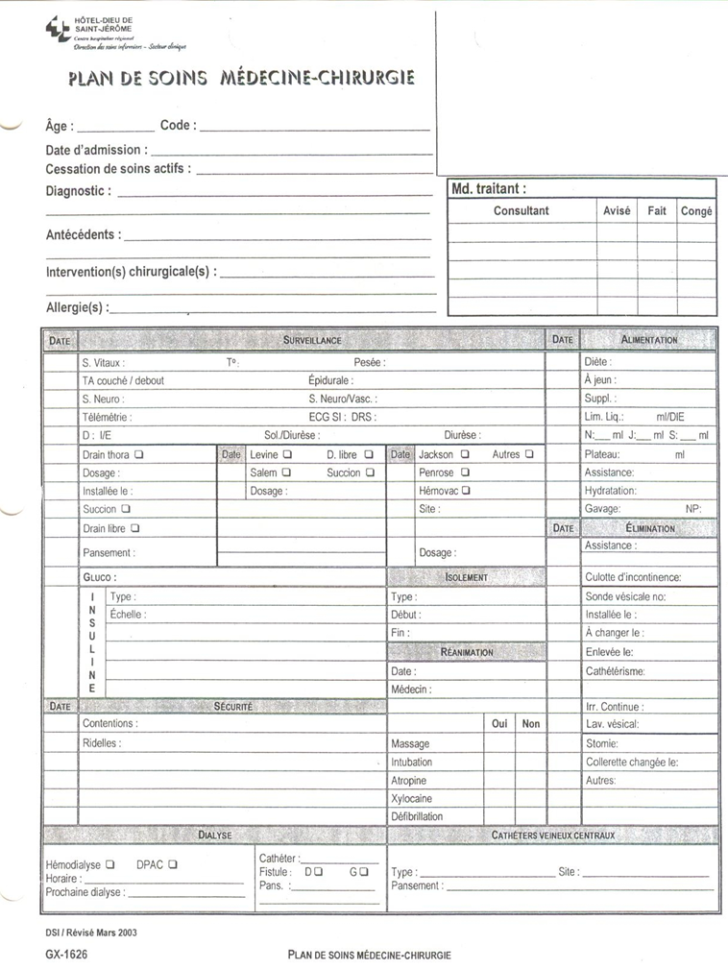

Étape 4 : Exécution des interventions
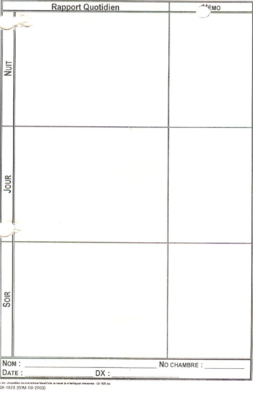
Afin d’exécuter nos interventions, il importe d’assister au rapport interservices avant notre quart de travail. Si le rapport se fait par écrit, vous devez consulter cette feuille.

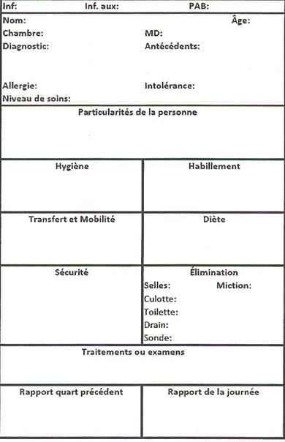
Ensuite, vous allez remplir une feuille de route pour chaque patient selon le PTI, le Cardex et le rapport interservices. Cette feuille est un résumé de vos actions à effectuer dans la journée, vous pouvez la rayer, surligner, plier, etc. Cette feuille VOUS appartient pour la journée et vous permet de faire un suivi toute la journée sur vos interventions. Lorsque votre quart de travail est terminé, vous la mettez au déchiquettage. Elle demeuer dans vos poches donc l’information vous suit partout.

Étape 5 : Évaluation des interventions
Étape où l’on apporte des modifications sur les soins si nécessaire.

